**Taller 3 – Vistas y Postman**

**Ejecución de Pruebas Postman:**

1. Evidencia creación de las pruebas de Postman:

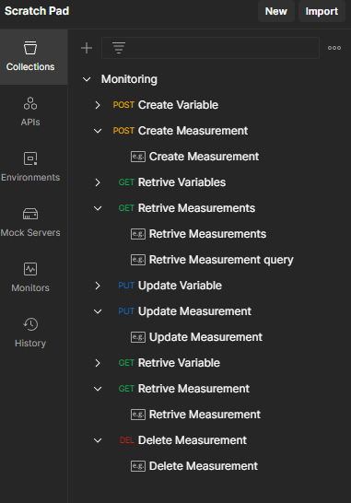

En la captura tomada se puede ver la creación de las pruebas de Postman con sus respectivos Querrys, cada una cubre las nuevas funciones que se crearon de Measurements (Create, Get, Get(id), Update y Delete).

1. Pruebas de Postman en el repositorio:

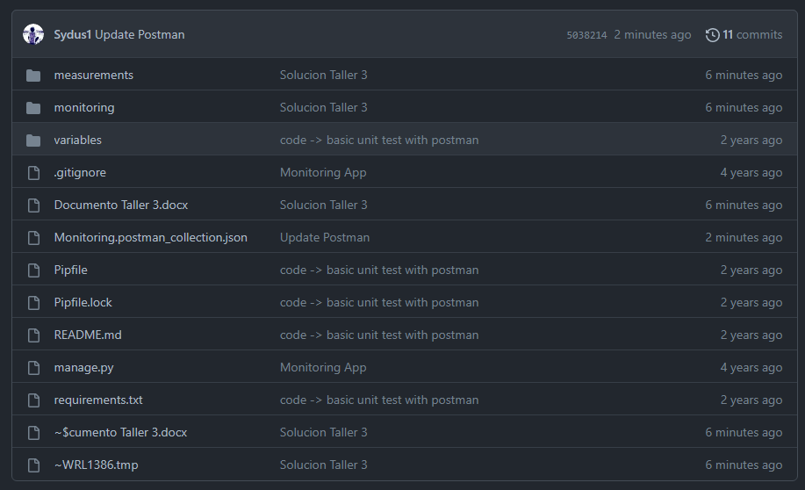



En la captura tomada se ve el archivo de las pruebas de Postman ya actualizado en el repositorio con todas las pruebas que se realizaron para las funciones pedidas

**Definición de nuevas funciones:**

1. Evidencia de la creación de todas las nuevas funciones:

Ilustración – Measurements_Logic

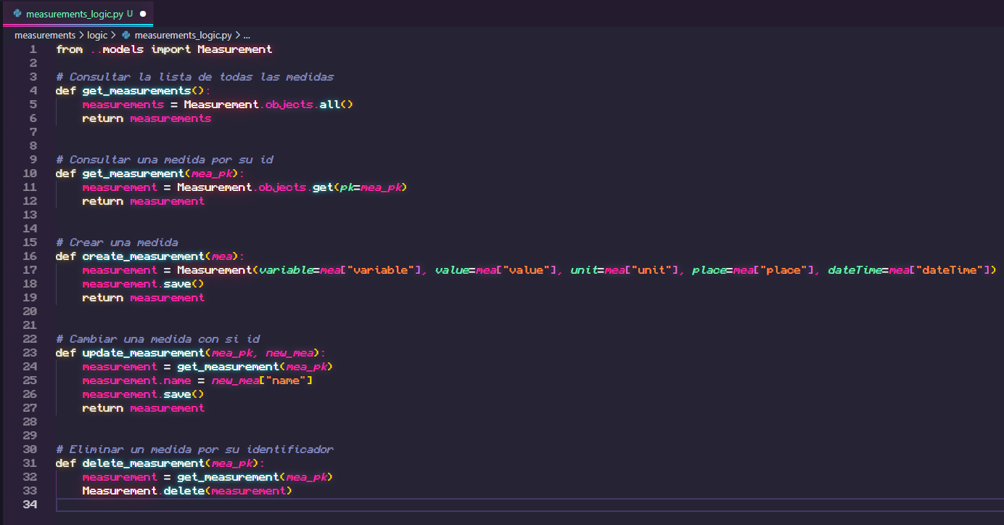

Ilustración - Views

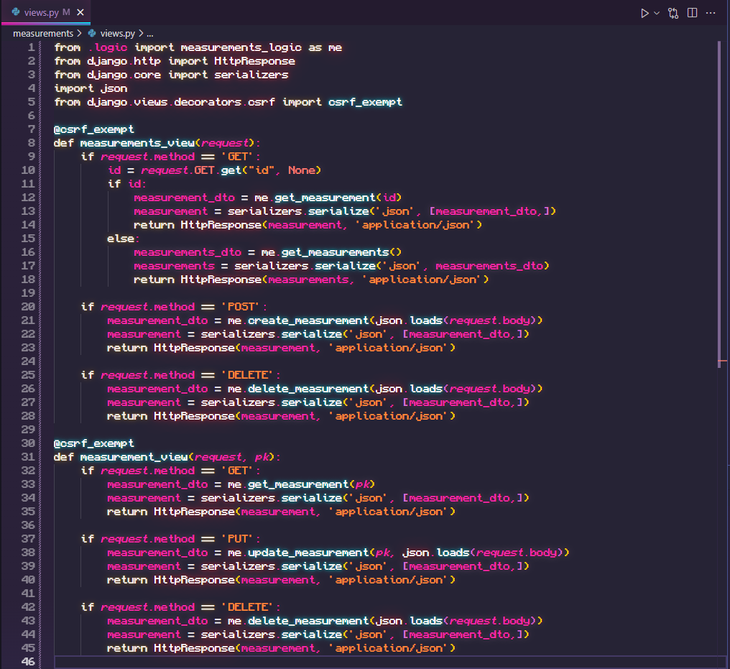

Ilustración – Measurements/Urls

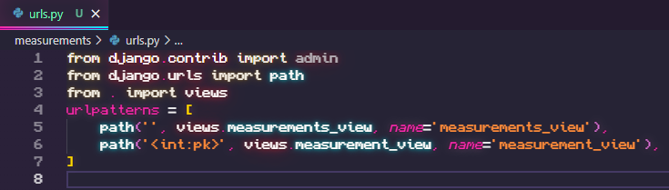

Ilustración - Monitoring/Urls

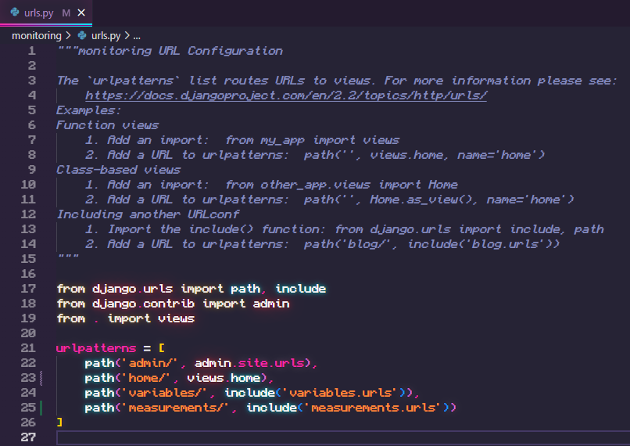

En las capturas correspondiente se puede ver cada creación del codigo que realice respectivamente, implementando las funciones necesarias que se mencionaban en el documento las cuales eran

* 1. Get de todas las Measurements
  2. Get de una Measurement por su identificación
  3. Create de una Measurement
  4. Update de una Measurement por su identificación
  5. Delete de una Measurement por su identificación

Además de esto, añadí capturas del Measurements/Urls y Monitoring/Urls, debido a que también tuve que realizar cambios en estos archivos para que la aplicación pudiera correr correctamente.

1. Codigo creado en el repositorio:





En las capturas tomadas, con la flecha roja indico la creación del codigo que hice en cada una de las funciones, todo esto ya actualizado y subido en el repositorio.